LISTE DES FOURNITURES DES ELEVES DE L’ECOLE ST MAURICE – LA PROVIDENCE
POUR LA RENTREE SCOLAIRE 2019 – 2020
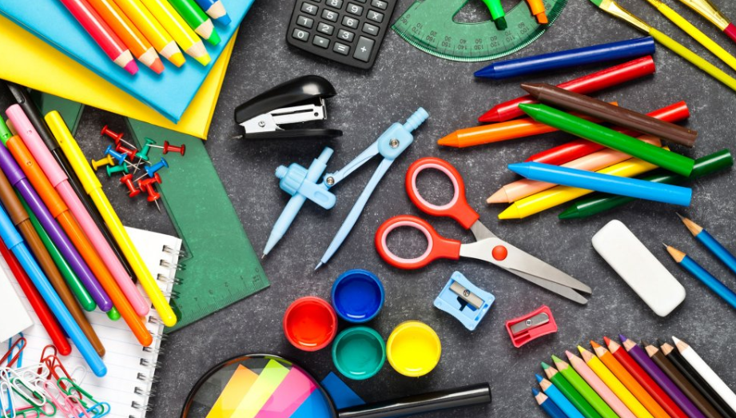
Vous trouverez ci – dessous la liste de fournitures pour chaque niveau de classe de la PS au CM2.
Pour les élèves de la GS au CM2 prévoir le nécessaire pour la natation qui commencera pour les CM2 et CM1- CM2 mardi 10 septembre au matin.
TPS – PS
Nous vous remercions par avance de faire en sorte que votre (vos) enfant(s) aient tout leur nécessaire pour la rentrée du lundi 2 septembre 2019.
- Un tampon au prénom de votre enfant sera acheté à la rentrée pour les élèves qui arrivent à l’école. Il vous sera facturé en début d’année (environ 3,50).
- 1 cartable (pouvant contenir une pochette et un cahier 24x32 cm)
- 1 change complet (sans couche)
- 1 petit duvet et un petit oreiller et un doudou et ou tétine qui resteront dans le lit de l’enfant à l’école.
- 1 boîte de mouchoirs à renouveler si nécessaire
PENSEZ A MARQUER LE PRENOM ET L’INITIALE DE VOTRE NOM SUR L’ENSEMBLE DE SES AFFAIRES
MS
- Un tampon au prénom de votre enfant sera acheté à la rentrée pour les élèves qui arrivent à l’école. Il vous sera facturé en début d’année (environ 3,50).
- 1 cartable (pouvant contenir une pochette et un cahier 24x32 cm)
- 1 change complet
- 1 petit duvet et un petit oreiller et un doudou et ou tétine qui resteront dans le lit de l’enfant à l’école pour ceux qui font la sieste
- 1 boîte de mouchoirs à renouveler si nécessaire
- 1 porte – vues de 80 vues personnalisables pour la littérature
- 1 classeur à levier 2 anneaux (5 cm tranche)
PENSEZ A MARQUER LE PRENOM ET L’INITIALE DE VOTRE NOM SUR L’ENSEMBLE DE SES AFFAIRES
GS

- Un tampon au prénom de votre enfant sera acheté à la rentrée pour les élèves qui arrivent à l’école. Il vous sera facturé en début d’année (environ 3,50).
- 1 cartable (pouvant contenir une pochette et un cahier 24x32 cm)
- 1 change complet
- 1 boite de mouchoirs à renouveler si nécessaire
- 1 blouse ou vielle chemise ou vieux tee-shirt
- 1 paire de chaussons dans le cartable
- Le nécessaire pour la natation
- 1 petit oreiller pour les enfants qui souhaitent se reposer en début d’année
- 1 porte vue de 60 vues pour les sons

PENSEZ A MARQUER LE PRENOM ET L’INITIALE DE VOTRE NOM SUR L’ENSEMBLE DE SES AFFAIRES

CP

- 1 cartable assez grand pour mettre un cahier 24x 32
- 1 ardoise Velléda et un effaceur
- 1 règle plate graduée 20 cm
- 1 agenda de l’année : veiller à ce que le jour et le mois soient écrits sur chaque page (pas de cahier de texte)
- 1 grand classeur à levier dos 4 cm avec 1 paquet de 50 pochettes transparentes avec 6 intercalaires
- 1 chemise en plastique à 3 rabats jaune
- 1 chemise à rabat en plastique (couleur de votre choix)
- 1 porte – vues (60 vues)
- 1 porte – vue (200 vues)
- Pour la peinture : la peinture sera fournie par l’école : une blouse ou une vieille chemise ou un vieux tee-shirt) et 1 chiffon
- Prévoir des étiquettes et du papier transparent pour couvrir les fichiers et les livres
- 1 boite de mouchoirs à renouveler si nécessaire
- Prévoir une gourde ou petite bouteille d’eau
- Pour la classe de Mme BOBET Véronique prévoir des écouteurs ou un casque pour l’atelier écoute.
- Nécessaire pour la natation
- 2 grandes trousses (Pas de boîte en fer)

Une 1ère trousse  - 1 crayon à papier HB standard  - 1 gomme blanche  - 1 taille crayon avec réservoir  - 1 bonne paire de ciseaux à bouts ronds (Il existe des ciseaux pour gauchers)  - 1 gros bâton de colle (En prévoir pour toute l’année scolaire)  - Un feutre Velléda (En prévoir pour toute l’année scolaire) | Une 2ème trousse  - 16 stylos feutres (maximum) taille moyenne  - 16 crayons de couleurs (maximum)

MERCI D’ETIQUETER LE MATERIEL AU NOM DE L’ENFANT
CE1
- 1 agenda de l’année (pas de cahier de texte, veiller à ce que le jour et le mois soient écrits sur la page)
- 1 grand classeur à levier (dos 4 cm) avec 6 intercalaires cartonnés
- 1 dictionnaire Robert JUNIOR CE-CM 8-11 ans
- 1 ardoise blanche type Velleda (1 face unie et 1 face quadrillée) + effacette
- 2 grandes pochettes à rabats en plastique (dont une jaune)
- Une cinquantaine de pochettes plastiques perforées
- 1 règle plate graduée en plastique (20 cm)
- 1 équerre en plastique incassable
- 1 compas très simple
- 1 porte-vues (60 vues)
- 2 trousses :
Une 1ère trousse contenant : | Une 2ème trousse contenant :
- 1 crayon à papier HB  - 1 gomme blanche  - 1 taille crayon avec réservoir  - 1 paire de ciseaux à bouts ronds  - 1 bâton de colle  - 4 bics (bleu, noir, rouge, vert)  - 4 feutres pour ardoise type Velleda (bleu, noir, rouge, vert)  - 1 surligneur fluo jaune | - Des crayons de couleur  - Des crayons feutres

- Une blouse (ou vieille chemise ou vieux tee-shirt à manches longues) et un chiffon (la peinture et le matériel de peinture seront fournis en classe.)
- 1 rouleau couvre-livre transparent
- Une boîte de mouchoirs.
- Des écouteurs ou un casque (pour l'atelier écoute d'histoires...)
- Nécessaire pour la natation
Prévoir, dans un petit sac qui restera en classe, une petite réserve de ce qui s’use rapidement : crayons à papier, bâtons de colle, stylos, feutres d’ardoise...
Merci d’inscrire le prénom de votre enfant sur son matériel.

CE2 Classe de Mme BOUILLIER
- 1 agenda de l’année
- 1 grand classeur à levier (dos 4 cm) avec 6 intercalaires cartonnés
- 1 ardoise Velléda et un chiffon
- 1 règle plate graduée (30cm) en plastique pas métal
- 2 trousses
- Des crayons de couleurs
- Des crayons feutres
- 1 paire de ciseaux
- Des feutres pour ardoise blanche (prévoir pour toute l’année)
- 1 équerre (en plastique incassable)
- 1 gomme
- 1 crayon de papier
- 1 critérium 0,7 mm
- 4 Bics (bleu, noir, rouge, vert)
- 1 Bic 4 couleurs
- 1 compas très simple
- Des bâtons de colle (prévoir pour toute l’année)
- 1 taille crayon avec réservoir
- 4 surligneurs ou fluos
- 2 grandes pochettes à rabats (dont une jaune)
- Des pochettes plastiques perforées (environ 30)
Pour la peinture dans une petite boite nominative :
- Une blouse (ou vieille chemise ou vieux tee-shirt)
- Un chiffon
- 1 pinceau (N° 14)
- 1 boite de peinture en tubes (les couleurs primaires + blanc + noir)
- 1 pinceau brosse

Prévoir une petite réserve (dans un sac en plastique au nom de l’enfant) de ce qui s’use rapidement : crayon à papier, gomme, bâton de colle, stylo bleu, feutre ardoise… La réserve restera en classe ainsi qu’1 boite de mouchoirs marqué du prénom de votre enfant (prévoir pour l’année)
LE CORRECTEUR (blanc – tipex…) n’est pas autorisé

CE2 – CM1 / CM1 – CM2 / CM2

D’ordre général
- 1 agenda (POUR LES CM2 UNIQUEMENT ils peuvent prendre celui qui sera donné par la ligue contre le cancer)
- 1 dictionnaire de poche (Type Larousse, environ 9 €)
- 1 grand classeur (4 anneaux) avec 10 à 12 intercalaires cartonnés
- Des pochettes plastiques
- Des œillets
- 1 ardoise
- Des feutres pour l’ardoise (prévoir pour toute l’année)
- 1 règle plate graduée en plastique (30 cm)
- 1 porte – vues (120 vues)
- 1 trousse
- 4 bics (bleu, noir, rouge, vert)
- 1 crayon à papier
- 4 ou 5 surligneurs ou fluos
- 1 gomme
- Un taille crayon
- 1 paire de ciseaux
- Des bâtons de colle (prévoir pour toute l’année)
- Des crayons de couleurs
- Des crayons feutres
- 2 grandes pochettes à rabats (Pour y ranger les feuilles ou fiches) dont 1 jaune
- 1 grande pochette cartonnée à rabat (Dos 3 cm) SAUF POUR LA CLASSE DE CE2-CM1
Pour la géométrie
- 1 critérium de 0, 7 mm
- 1 équerre
- 1 compas simple
Pour les arts visuels : dans une petite boîte nominative :
- Un vieux tee – shirt
- 3 chiffons
- 1 pinceau épais (pas de pinceau brosse)
- 1 pinceau fin
- Des tubes de peintures (couleurs primaires + noir + blanc)
- 1 palette
Pour le sport :
- Une bonne paire de chaussures (pour la salle)
- Prévoir des rollers avec des protections (ceux – ci peuvent être empruntés)
- Nécessaire pour la natation

LE CORRECTEUR (blanc – tipex…) n’est pas autorisé
VOUS POUVEZ UTILISE LE MATERIEL DE L’ANNEE SCOLAIRE 18 – 19 S’IL EST ENCORE EN BON ETAT.
L’ENSEMBLE DE L’EQUIPE EDUCATIVE VOUS SOUHAITE D’EXCELLENTES VACANCES D’ETE A TOUS

